МІНІСТЕРСТВО ОСВІТИ І НАУКИ УКРАЇНИ

НАЦІОНАЛЬНИЙ УНІВЕРСИТЕТ «ЛЬВІСЬКА ПОЛІТЕХНІКА»

Кафедра ІСМ



**Звіт**

До лабораторної роботи №6

З дисципліни:

«Проектування інформаційних систем»

На тему:

**«Розробка діаграми станів.**»

*Виконав:*

*студент групи КН-47*

Шандра Олег

*Прийняв:*

*доцент Якушев В.С.*

Львів 2018

**Мета роботи:** Вивчення особливостей побудови діаграми станів.

**Завдання:**

1. Визначити основні особливості проектованої системи.
2. Побудувати діаграму станів для даної інформаційної системи.

**Предметна область:** Система фінансового обліку проектів.

**Хід виконання завдання:**

Провівши дослідження предметної області, проаналізувавши відомі аналогові засоби вирішення даної проблематики, тобто розробки системи опису навчальних планів, визначившись якою має бути функціональність системи, можна зробити висновок, що подальші аналіз та дослідження в даній ПО є дуже важливим, правильний підхід до опису та структурування навчальних планів дасть змогу краще розуміти зв’язок між дисциплінами, їх інформаційним наповненням.

Моя система передбачає наявність лише одного користувача, який буде використовувати систему.

Спочатку користувачу необхідно бути активним в системі, щоб користуватись її функціоналом. Після цього користувач вибирає необхідний напрям. На наступному кроці система, після натискання користувачем на назву напряму, надсилає всі необхідні дані для отримання інформації напрям. Після чого користувач переглядає інформацію про напрям або виходить з системи або може відразу переглянути діаграму. Користувач переглядає діаграму, після чого може обрати предмет або вийти з системи.

Введемо неступні позначення :

1 – Обрати напрям;

2 – Переглянути інформацію про напрям

3 – Переглянути діаграму залежностей дисциплін напряму

4 – Обрати дисципліну;

5 – Перегляд інформації про дисципліну;

6 – Вихід з системи;

В цьому випадку можна визначити наступні шляхи розвитку станів в системі:

***Шлях 1****: 0-1-2-3-4-5-6.*

***Шлях 2****: 0-2-3-4-5-6.*

***Шлях 3:*** *0-1-2-3-4-6*

***Шлях 4:*** *0-1-2-3-4-5-4-6*

***Шлях 5:*** *0-1-2-3-4-5-4-3-6*

***Шлях 6:*** *0-1-2-3-4-5-4-3-2-6*

***Шлях 7:*** *0-1-2-3-4-5-4-3-2-1-6*

***Шлях 8:*** *0-1-2-3-6*

***Шлях 9:*** *0-1-2-6*

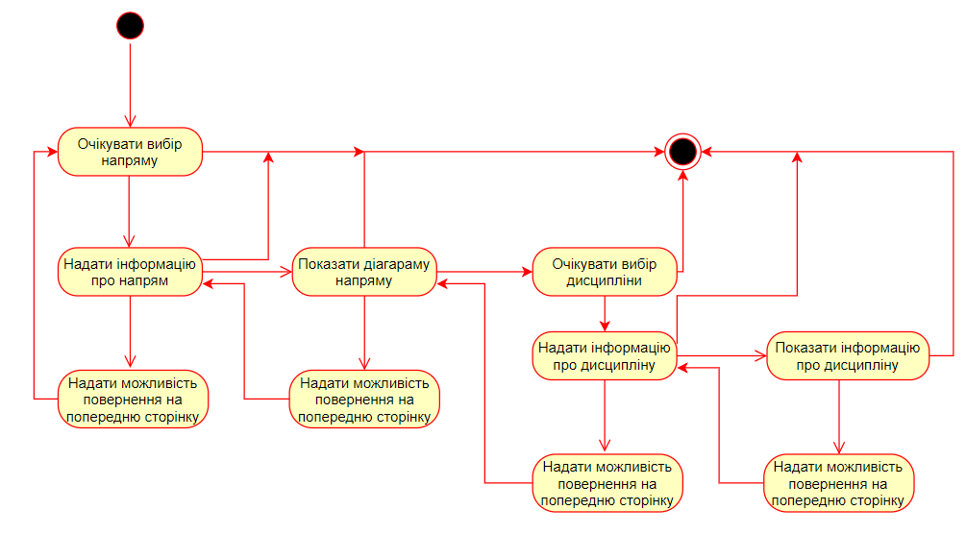

*Рис. 1 Діаграма станів для проектованої системи*

**Висновок:** В результаті виконання даної роботи було вдосконалено навички побудови діаграми станів. Закріпив навички та вміння у побудові та використанні UML діаграм.